Fájlok 5.
Ebben a leckében egy olyan programot készítünk, amely dátumokat alakít át.
A dátumokat egy szöveges fájlban kapjuk (datumok1.txt), és átalakítás után egy másik szöveges fájlba kell írnunk (datumok2.txt). Figyeld meg a dátumformátumokat!
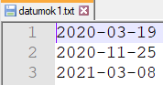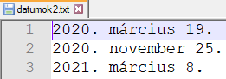

1. feladat: Új program
Készíts egy programot honapok néven, és írasd ki a program címét!
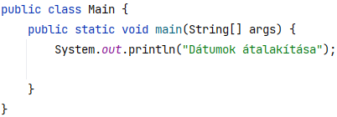

2. feladat: Átalakítás
Először egy metódust fogunk készíteni, amely egy dátumot alakít át.
Gondoljuk először végig, hogyan lehet ezt elvégezni:
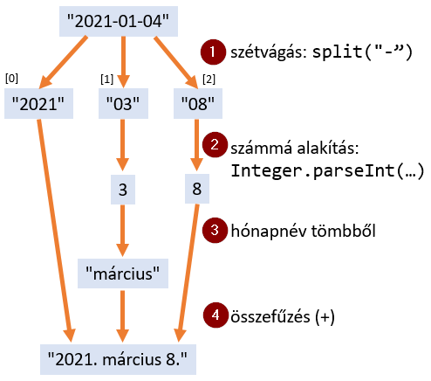
- A dátumot elször szétvágjuk három részre a kötőjeleknél (-). Ehhez a split metódust használjuk. Paraméterként azt a karaktert adjuk meg, amelynél a vágásokat el kell végezni. A szétvágás után a dátum részei egy tömbbe kerülnek.
- A tömb 1-es és 2-es indexű elemét átalakítjuk számmá. Ezt legegyszerűbben az Integer.parseInt metódussal végezhetjük el. Ez egy stringet kap paraméterként, és egy ebből átalakított egész számot ad vissza.
- Az egyik kapott szám a dátum hónapjának sorszáma. A hónap nevének meghatározásához készítünk egy tömböt a hónapok neveivel, és ebből vesszük a megeflelő elemet. (Mint az előző feladatban, amelyben a számok neveit olvastuk ki egy tömbből.)
A napot azért alakítottuk számmá, hogy eltávolítsuk a 0-t az elejéról.
- Végül összefűzzük a dátum részeit a megfelelő karakterekkel elválasztva. Az összefűzésnél a számok automatikusan stringgé alakulnak.
Írd az alábbiakat a main metódus elé:
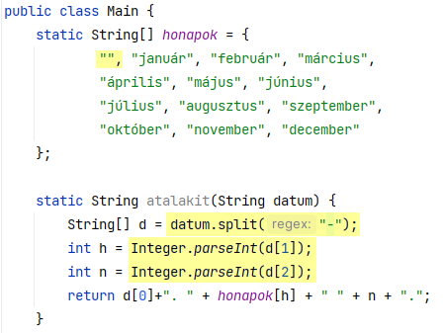
A honapok tömbnél alkalmaztunk egy kis trükköt (sárgával kiemelve): A nulladik elembe felvettünk egy üres stringet.
Ez azért jó, mert így a hónapok éven belüli sorszáma és a tömbön belüli indexe megegyezik. Például a 3-as indexű hónap március lesz. A nulladik elemet pedig nem fogjuk használni.
Figyeld meg, hogyan vágjuk szét a dátumot részekre, és hogyan alakítjuk át a hónap számát stringből egész számmá! (Ezeket is kiemeltük sárgával.)
A metódus teszteléséhez írd a main metódusba a következőket:
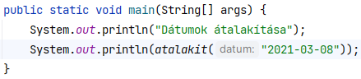
Futtasd a programot! Ellenőrizd az eredményt!

3. feladat: Fájlok megnyitása
A programnak a kapott fájlban lévő dátumokat kell beolvasnia és átalakítás után kiírnia egy másik fájlba. Ezért a main metódust át kell írnunk.
Első lépésben megnyitjuk a bemenő és a kimenő fájlt.
A bemenő fájlt egy Scanner segítségével olvassuk, a kimenetre pedig egy PrintWriter-rel írunk.
A fájlok megnyitását egy try-catch szerkezettel végezzük.
A try után zárójelek között, pontosvesszővel elválasztva adjuk meg azokat az utasításokat, amelyek megnyitják a fájlokat.
A kapcsos zárójel után a try ágba írjuk majd azokat az utasításokat, amelyek elvégzik a beolvasást és a kiírást.
A végén a program automatikusan bezárja a fájlokat.
Hiba esetén (ha például nem találja a bemenő fájlt) a catch ágban lévő utasítások futnak le.
Írd át a main metódust így:
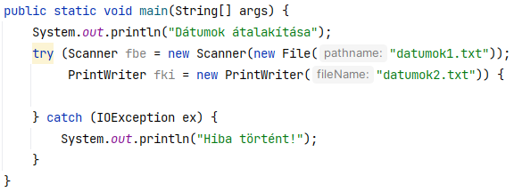

4. feladat: Beolvasás, kiírás
A bemenő fájlból addig olvasunk, amíg van következő sor. A beolvasott sort átalakítjuk az atalakit metódussal, majd kiírjuk a kimenő fájlba. Egészítsd ki a main metódust az alábbiak szerint:
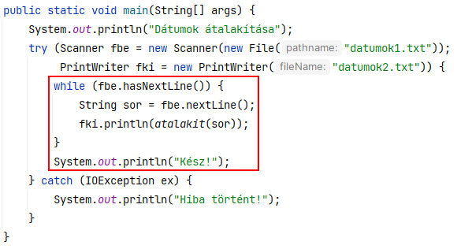
Másold a kapott fájlt a projekt mappájába, majd futtasd a programot! Ellenőrizd a kimenő fájlt!

